
Tecnicatura Universitaria en Programación
Base de Datos II
Grupo 80
Trabajo Práctico Integrador
Sistema de Administración de Alquileres Temporarios

Profesores:
- Simón, Angel
- Vélez, Laura
- Faure, Abel
- Lara Campos, Brian
Alumno:
- Madero, Alejandro Martín (Legajo 30446)

Fecha de entrega límite: 17 de noviembre de 2025

Explicación del sistema
El sistema desarrollado tiene como objetivo administrar alquileres temporarios de propiedades entre anfitriones y huéspedes. A través de una aplicación web, los usuarios podrán publicar alojamientos, realizar reservas y gestionar pagos de manera sencilla y organizada.
Cada usuario puede tener diferentes roles dentro de la plataforma, pudiendo ser anfitrión, huésped o ambos. Los anfitriones publican sus propiedades indicando detalles como el título, la descripción, la capacidad, el precio por noche y la ubicación. Los huéspedes pueden buscar propiedades disponibles, realizar reservas y dejar una calificación una vez finalizada su estadía.
Las reservas vinculan a un huésped con una propiedad y registran las fechas de inicio y fin, el monto total y el estado de la operación. A su vez, los pagos se asocian a las reservas y registran el medio y la compañía utilizada. Finalmente, las calificaciones permiten dejar una puntuación y un comentario sobre cada alojamiento, ayudando a construir la reputación de los anfitriones y a mejorar la experiencia de los usuarios.

Funcionalidades principales
Los huéspedes podrán:
- Registrarse en el sistema y administrar su cuenta.
- Buscar propiedades por ciudad, fechas y cantidad de huéspedes.
- Realizar reservas y pagos en línea.
- Consultar su historial de estadías.
- Calificar las propiedades donde se alojaron y dejar comentarios.
Los anfitriones podrán:
- Registrar nuevas propiedades para ofrecer en alquiler.
- Editar o eliminar sus publicaciones.
- Ver las reservas recibidas y sus estados.
- Consultar estadísticas de ocupación y ganancias.
- Revisar las calificaciones y reseñas de sus huéspedes.
Los administradores del sistema podrán:
- Gestionar los usuarios, propiedades y reservas.

- Modificar los medios y compañías disponibles para realizar los pagos.
- Consultar estadísticas generales de uso y actividad.

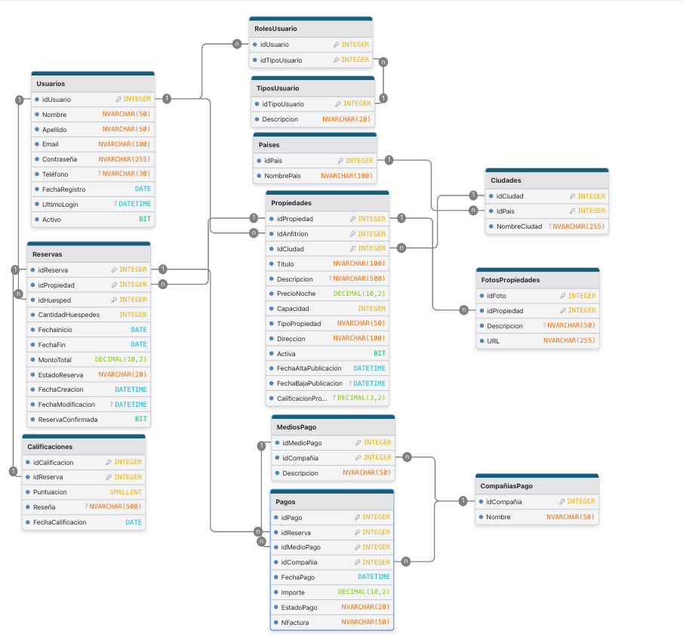
Diagrama Entidad-Relación (DER):

Objetos de Base de Datos clave en el Sistema:

Vista 1 vw_reservasPorCiudad:

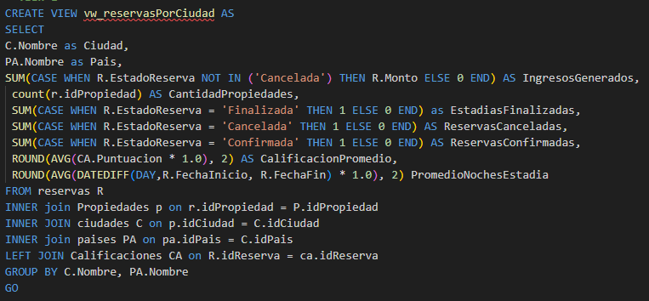
Esta vista muestra información estadística de las reservas agrupadas por ciudad, mostrando para cada destino el país correspondiente, los ingresos generados (excluyendo reservas canceladas), la cantidad de propiedades en el destino, el número de estadías finalizadas, confirmadas y canceladas, junto con el puntaje promedio de calificaciones y la duración promedio de las estadías en noches. Permite obtener una visión general del rendimiento turístico por ciudad dentro de la plataforma.

Vista 2 vw_ReservasPendientesPorPropiedad:
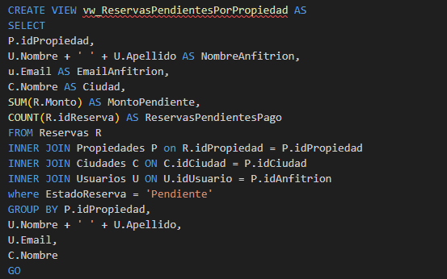
Esta vista muestra, por cada propiedad, todas las reservas que aún están pendientes de pago, indicando el anfitrión responsable, su correo electrónico, la ciudad donde se encuentra el alojamiento, el monto total adeudado y la cantidad de reservas pendientes. Permite identificar rápidamente qué propiedades tienen pagos sin acreditar.

Vista 3 vw_ingresosPorAnfitrion:
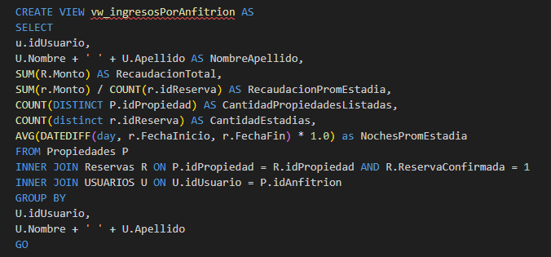
Esta vista resume el rendimiento de cada anfitrión mostrando su recaudación total, el ingreso promedio por estadía, la cantidad de propiedades que administra, el número total de reservas confirmadas y la duración promedio. Permite evaluar el desempeño económico de cada anfitrión dentro de la aplicación.

Stored Procedure 1 sp_ListarPropiedadesDisponibles:

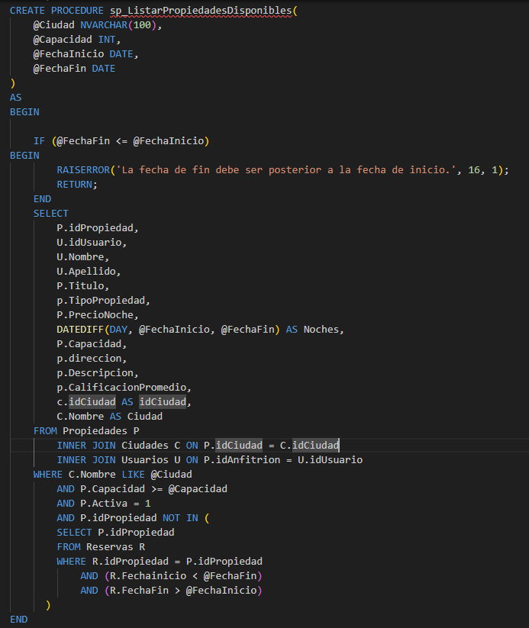
Este procedimiento almacenado devuelve todas las propiedades activas disponibles para reservar en una ciudad determinada, con capacidad suficiente y sin reservas superpuestas dentro del rango de fechas solicitado.

Stored Procedure 2 sp_ObtenerDetallePropiedad:

Este procedimiento devuelve toda la información sobre una propiedad específica, incluyendo datos del anfitrión, ubicación, tipo de alojamiento, capacidad, precio por noche, calificación promedio y descripción. Se utiliza la información para ser mostrada a la hora de reservar.

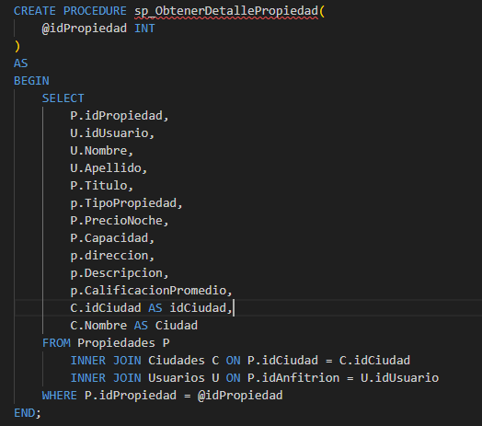

Stored Procedure 3 sp_realizarReserva:

Este procedimiento registra una nueva reserva calculando automáticamente el monto total según la cantidad de noches y el precio por noche de la propiedad. Inserta la reserva con estado “Pendiente” y marcada como no confirmada hasta la realización del pago.
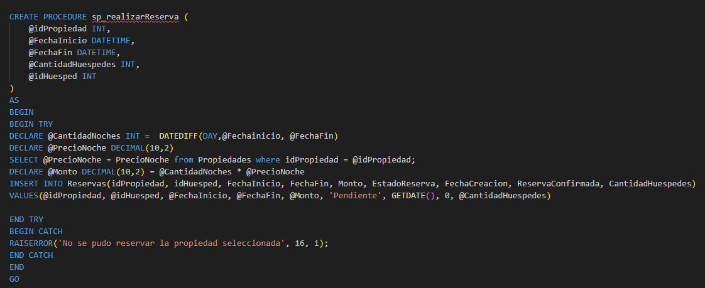

Stored Procedure 4 sp_registrarPago:

Este procedimiento registra el pago de una reserva validando previamente que exista, que no haya sido abonada antes y que el monto ingresado coincida con el valor total. Si todo es correcto, genera un número de factura, inserta el pago como aprobado y actualiza la reserva marcándola como confirmada.
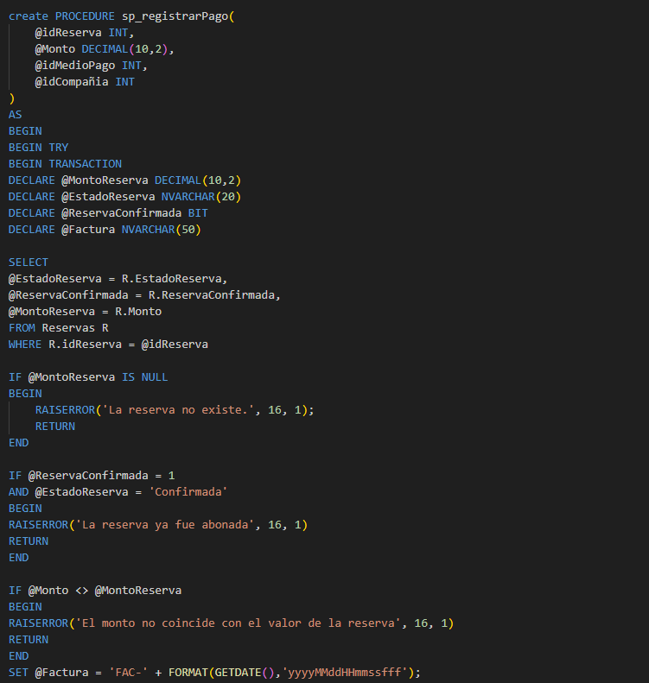

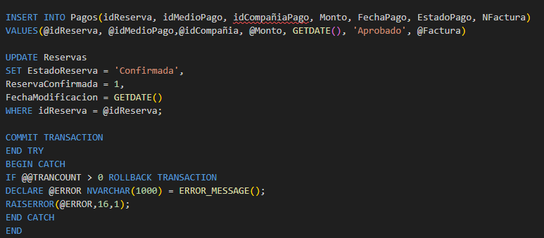

Stored Procedure 5 sp_calificarEstadia:

Este procedimiento permite calificar una estadía una vez que la reserva ha finalizado. Verifica que la fecha de salida ya haya pasado y que la reserva no haya sido calificada previamente. Si las condiciones se cumplen, registra la puntuación y el comentario, y actualiza el estado de la reserva a “Finalizada”.
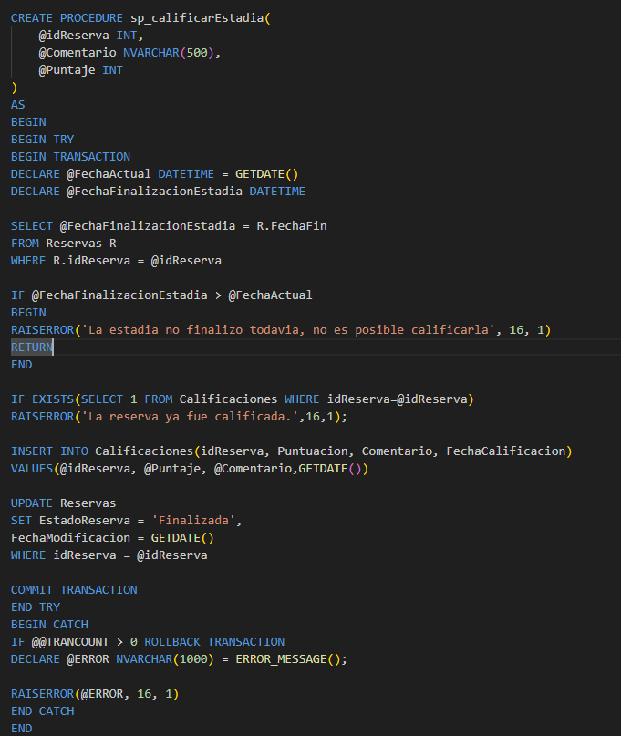

Trigger 1 tr_desactivarPropiedades:
Este trigger se ejecuta automáticamente en la entidad Usuarios cuando se modifica el estado Activo de un usuario. Si el usuario es desactivado, todas sus propiedades se despublican y se registra la fecha de baja. Si vuelve a activarse, las propiedades se reactivan, poniéndolas nuevamente disponibles en la aplicacion y registrando la fecha de alta.
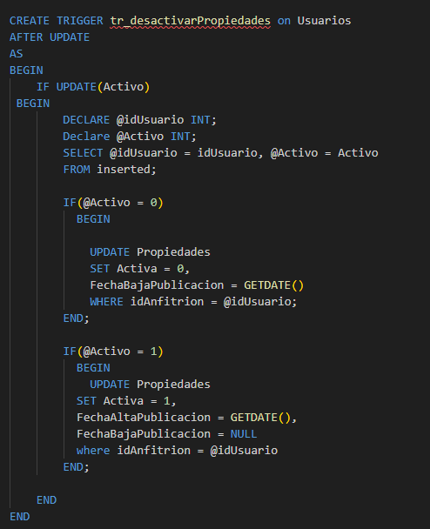

Trigger 2 tr_PrevenirReservasSuperpuestas:
Este trigger se ejecuta en la entidad Reservas después de una inserción. Evita que se inserten reservas con fechas superpuestas para la misma propiedad. Si bien previamente el sp_ListarPropiedadesDisponibles mostró solamente las propiedades disponibles en las fechas solicitadas, en el transcurso de tiempo que el usuario haya tardado hasta decidir reservar, otra persona podría haberlo hecho para el mismo rango de fechas, con lo cual es necesario volver a verificar si las fechas siguen disponibles. Si detecta solapamiento, genera un error y revierte la transacción, impidiendo que la reserva inválida quede registrada.
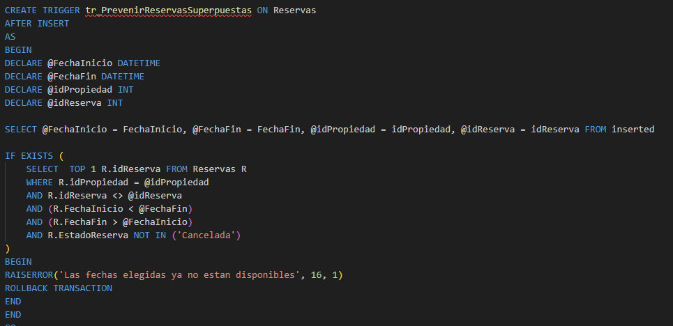

Trigger 3 tr_actualizarPuntajePromedio:

Este trigger recalcula automáticamente el puntaje promedio de una propiedad cada vez que se inserta una nueva calificación en la entidad Calificaciones. Obtiene la propiedad asociada a la reserva calificada, calcula el promedio de todas sus puntuaciones y actualiza el valor en la tabla Propiedades
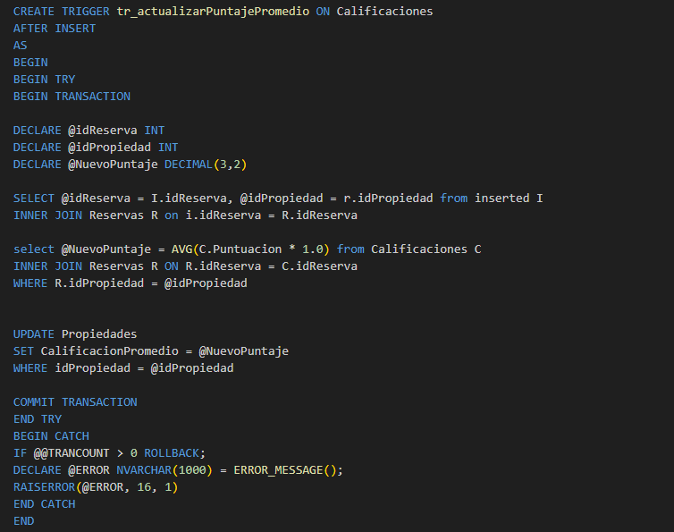

Link al repositorio GitHub: https://github.com/Alejandro-Madero/Sistema-Administraci-n-Alquileres-Temporarios
Link al DER: https://www.drawdb.app/editor?shareId=85097414e7bf75e60ed3e18b349b394a
Link al video: https://youtube.com/watch?v=LPITt4CoRZY

